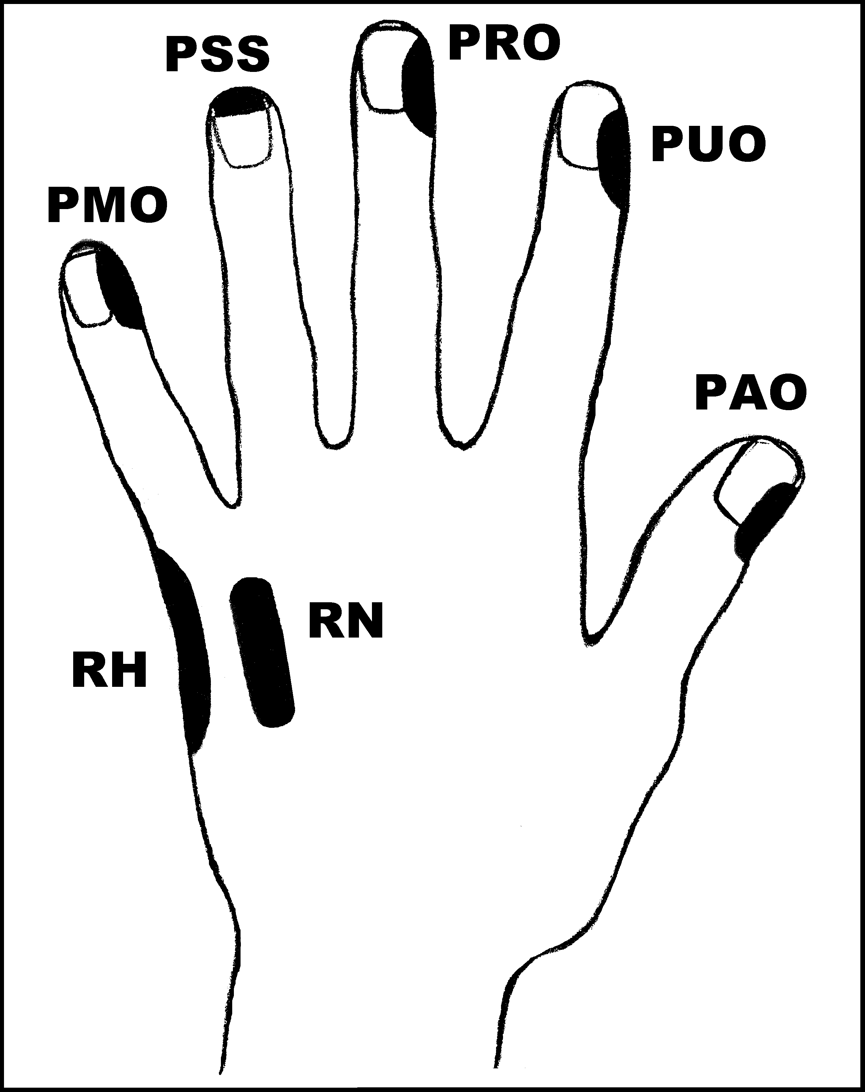
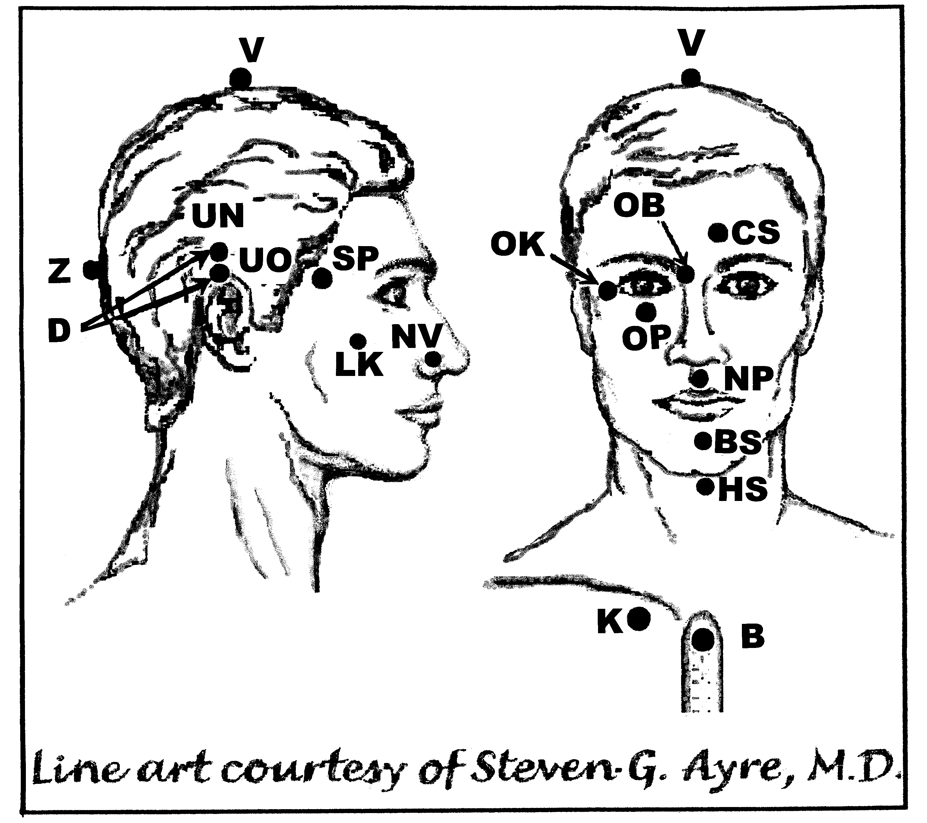

Nadváha
Nejlépe aplikovat: Kdykoliv
UrV: 100 BN, ŽN, K

Poklepejte všechny předpisy minimálně 1x denně, os před každým jídlem.

Použijte pouze jednu z následujících dvou možností. Poklepávejte buď:
BS a NP 10x, RN 150x a všechny ostatní body 40x,
nebo BS a NP 15x, RN 225x a všechny ostatní body 60x

Předrecepty:

PMO, RH, PMO, D, CS, V, OK, OB, OP, K
D, PMO, PRO, PUO, RH, PAO, B, K
PUO, PMO, RH, PAO, CS, D, UN, UO, BS, NP, K
Z, V, Z, D, CS, Z, D, K
OP, NP, OP, V, Z, V, Z, K

Předpis na nadváhu:

čep: PMO, B, D, UN, OK, PMO, D, K
aplikujte jedenkrát na začátku ošetření
os: RN, K, NP, RN, K
aplikujte před každým jídlem, pokračujte, dokud
nedosáhnete požadované váhy. Výsledky se
začnou projevovat po týdnu aplikace ztrátou váhy
0,5 - 2,5 kg/týden.

